
2019年招收攻读硕士学位研究生入学考试试题
********************************************************************************************
学科、专业名称：包装工程
研究方向：

考试科目名称：包装工程综合（A）卷
考生注意：所有答案必须写在答题纸（卷）上，写在本试题上一律不给分。
一、简述题（每题5分，共75分）
1、为了得到优异性能的塑料，在其加工中常会加入增塑剂，何为增塑剂，其作用机理是什么？
2、PET是一种常用的塑料，简要描述其主要性能特点及用途。
3、玻璃作为必不可少一类包装材料，具有的主要优点和缺点是什么？
4、简要描述马口铁的各层结构示意图，并描述出每一层对马口铁耐腐蚀的影响。
5、PE因密度的不同而在性能上也表现出不同，简要描述一下HDPE和LDPE的性能差别。
6、包装材料学中的包装概念是什么？围绕要实现的具体功能来描述一下包装材料学的主要内容包括什么？
7、常见的高阻隔性包装材料有哪些？采取哪些措施可以提高材料的阻隔性？
8、纸和纸板的耐折度是衡量其弯曲性能的重要指标，纸和纸板的纵向和横向耐折度有区别吗？具体是什么？是什么原因造成的？
9、产品流通过程中振动信号如何测取？
10、简述缓冲包装设计六步法。
11、在实验室如何进行运输包装件扫频实验？
12、说明蜂窝纸板的尺寸参数。
13、写出产品脆值的定义。
14、如何表征缓冲材料的吸能特性？
15、举出2个智能包装的例子。

二、计算题（每题15分，共45分）
1、已知某单瓦楞纸箱尺寸为560×360×480mm³，面纸采用定量为250g/m²的箱板纸、环压强度为569N/cm，瓦楞芯纸由定量为180g/m²、环压强度为343N/cm的瓦楞原纸加工而成，采用C型楞，伸放系数为1.32。请问该瓦楞纸箱包装25kg重物品时，贮存中最多可以堆码几层？（安全系数取4）

2、一重力为100 N的电子产品，脆值为40g。要保证从80cm的高度处跌落而不破损，规定用某发泡材料作缓冲衬垫（该材料在时有最小缓冲系数c=2.8，且相应的应变ε=0.55），试计算衬垫所需尺寸，并计算衬垫的最大变形量和最大变形能。

- 根据图1给出的某材料应力-应变曲线，画出其静态缓冲系数曲线（C-$σ$图）。
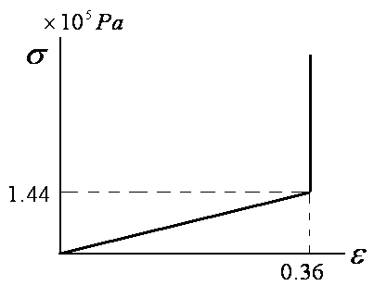
图1 材料应力-应变曲线

三、分析题（每题10分，共30分）
1、瓦楞纸板具有不同的楞型，常用的是如下几种。据表1进行分析：单瓦楞纸箱、双瓦楞纸箱分别采用哪种楞型比较适宜；以此为基础，在生产瓦楞纸箱的时候，瓦楞原纸和箱纸板如何进行质量选配和定量选配。
表1 四种楞型的瓦楞纸板相关参数
楞型 | 楞高（mm） | 瓦楞密度（个/30cm） | 压楞系数 | 边压强度 | 平压强度 | 环压强度 | 缓冲性能 | 适印性能 | 用途
A | 4.5-5.0 | 34±2 | 1.58 | 1 | 4 | 4 | 1 | 4 | 运输包装
C | 3.5-4.0 | 38±2 | 1.50 | 2 | 3 | 3 | 2 | 3 | 运输包装
B | 2.5-3.0 | 50±2 | 1.38 | 3 | 2 | 2 | 3 | 2 | 销售包装
E | 1.1-2.0 | 96±2 | 1.30 | 4 | 1 | 1 | 4 | 1 | 销售包装

2、电子产品包装方案设计时应考虑哪几方面的问题？以笔记本电脑包装为例，给出其初步包装方案。
3、举出两个近期包装热点问题，说明其成为社会热点问题的原因，分析其背后隐含需解决的科学技术问题。

考试科目：包装工程综合（A）卷 共2页，第2页

